ＥＳＤについて質問です⑤『ＥＳＤの研修会はどのように進めたらいいのでしょうか』
ＥＳＤ研修の研修会は増えていますか？
学習指導要領の改訂を受けて、ＥＳＤの重要性に対する認識が広まり、研修会の開催を考える教育委員会や校長先生が大変多くなってきました。
２０２０年度から進む学習指導要領の全面実施に向けて、今後どの市区町村でも、学校でも考えていかなければならない極めて重要な課題だからです。
しかも、今回の改定では教科指導中心の到達型の学力観や知識伝達型の指導観などといった従来の教育観から、持続可能な社会の創り手の育成へ向けた転換まで求められているのです。
ですから、教育長さんをはじめ、教育委員会の方々も、学校の現場を預かる先生方も、そして保護者の皆さんにも、自分たちが育ってきた時代に受けた教育での成功例を一時棚上げしていただき、今という時代に求められている教育のあり方を一緒に考えていただき、一緒に創ってもらわいただかなくてはならないのです。また、政治家の方々にもご理解いただいておかないと、ご自分の受けた教育を元に、文部科学省や教育委員会に過去型の教育を要求しかねません。ですから、私の所にも、今までになく、このような幅広い方々から研修会のご依頼がたくさん届いております。

参加者していても納得できない研修ってありますよね。
参加者が心の底から納得しないことには、教育は決して変わりません。皆さんだって、今までの教育観や指導法という全財産を棚上げしてまで、新しい教育に取り組みたいとは思わないですね。従来の指導の延長線上に、より良い指導があると思っているのです。そのような人を相手に、「文部科学省がこのように示しているから」と言っても、「教育長さんがこうしなさいとおっしゃっていたから」と言っても、聞き流されるだけです。
ですから、従来のような研修会をしてもあまり効果がないのです。「ＥＳＤとは・・・」「主体的・対話的な学びとは・・・」「深い学びとは・・・」「カリキュラム・マネジメントとは・・・」と知識伝達型の講演会をしているだけでは、参加者として心の底から納得するとは限りません。そんなものはインターネットからすぐに取り出せるからです。主体的な学びの重要性を伝達型で教え込むことほど間抜けなことはないと思うのです。（もし、皆様が不幸にもそのような研修に出会ってしまったら、ご愁傷さまです。間抜けにつき合ってあげてください。どうしても我慢がならなくなったら、「てめ～、言ってることとやってることが違うじゃないか！」と喝を入れてやりましょう。）

では、どんな研修にすればいいのでしょうか
研修会そのものを主体的・対話的で深い学びの場にすればいいのです。深い学びというのは、『本人が納得し、新しい自分に向けて自ら変わろうとし始める』ような学びだと思います。
そうなるように、学びの場を作り、参加者が相互に対話を通じて学び合い、また、その中から生まれた視点をもって、学習指導要領の示している内容を
批判的に読み取り（学習指導要領との対話ですね）、その価値を判断し、納得したところから棚上げにしていた自分の教育観や指導法について改めて見つめ直す（これが自己との対話ですね）ことができるように思います。
また、そのような学びを通じてＥＳＤに価値があると感じたら、それを実現するための方策を聞きたくもなるでしょう。その具体例があったら紹介してほしくもなるでしょうし、その中で子どもたちがどのように成長しているのかも知りたくなるでしょう。
さらに、楽しく学んできた自分たちの研修会そのものが『主体的、対話的で深い学び』のスタイルになっていたと知った時には、授業をどのように創ったらいいのか、身をもって、感動的に学ぶ受け止めることさえできるのです。
「文部科学省の中央説明会においても、教育を変えなければならないことは理解できたが、 この研修会で手島先生のお話やワークショップ等を通して、ESD 教育こそ新学習指導要領の目指すものであることが再確認できた。特に、カリキュラム・マネジメントの意味を深く学ぶことができたのは大きな収穫であった。」「ワークショップを通して体験的、対話的な学びを、身をもって行うことができ、ESD、SDGｓを理論、観念でなく、実践として理解することができました。」（ある県教育委員会主催の研修会でのアンケートより）というお声が得られるのです。

具体的にはどのように進めるといいのですか
参加者と一緒に、今という時代をしっかりと捉え、子どもたちが生きていく未来を見据えた時に、子どもたちのどのような資質を大事にして、どのような能力を高めていけばよいのかという視点や、そのためにどんな教育を心がけたらいいのだろうかという視点を重視しましょう。さらに、から、教育のを考える基盤である『今という時代や予測される未来』を捉えていくには、「変化」という切り口から導入するのが一番重要かと考え、次のように構成しました。研修会の様子をイメージしてみてください。
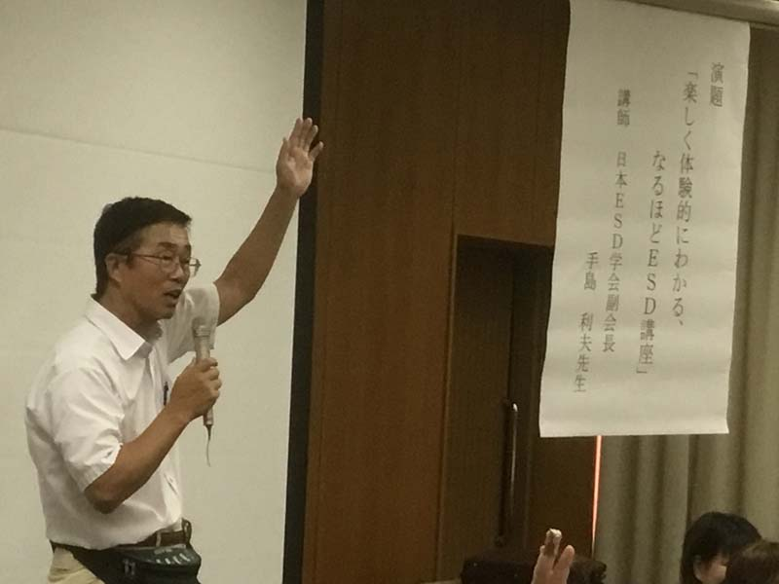
①楽しく体験的にわかる「なるほどＥＳＤ講座」の始まりです。お近くの人との対話も重視しながら協力し合って進めていただきます。まずはお互いにご挨拶をどうぞ。所属と名前だけで終わりですか。つまらないですね。最近うれしかったことを１人３０秒ずつ話してください。聞く人はうなずきながら笑顔で受け止めますよ。では、はじめ！・・・ありがとうございます。
②さて皆さん、世の中が色々と変わってきましたね。皆さんが子どもの頃と比べて、「大きく変わってきたなぁ～」と思うことは、どんなことですか。今あいさつした仲間と１０個以上は出し合いましょう。（２~４人くらいで和やかに話します）どんな話題が出たか、何人か司会者が聞いて全体に共有したりします。
- 温暖化や集中豪雨、巨大台風などの自然災害が激化していることなど地球規模の変化や、ＡＩの発達など未来につながる変化、グローバル化の影響等について出ていなかったら簡単に捕捉します。ここで話が伸びがちです。さらりといきましょう
③このように変化の激しい、そしてグローバルな世界ですね。そして、後戻りは・・？できませんね。そのような時代です。今までの教育で大丈夫でしょうか。そう、世界が大きく変わっているのに、昨日までの正解が今日は通用しなくなる時代に、教育だけが変わらずにいられるはずもありませんね。
では、もしあなたが文部科学大臣だったら、日本の教育をどのように変えますか。ご自分の思いをキーワードでいいですから、カードに書いてください。
④４~６人くらいで班を作り、班ごとに「日本の教育をどのように変えるか」カードに書いたキーワードを整理・構成し、構造的にまとめましょう。時間は７分間です。
見出しを付けたり、関連を線でつないだりしてわかりやすくしてくださいね。
⑤説明役を１人決め、どのように説明するかも決めます。説明役には少し不安そうな人もいますが、がんばりましょう。あとの人は学びの旅に出かけましょう。合図があったら時計回りに班でまとまって移動します。
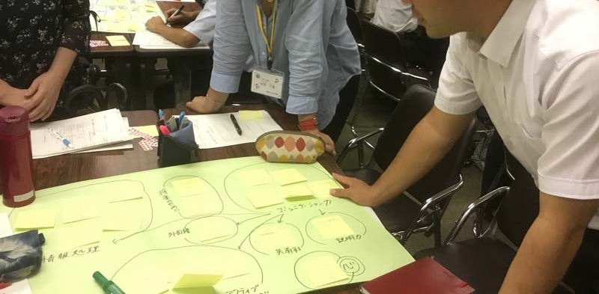
（顔をトリミングしてみました。）
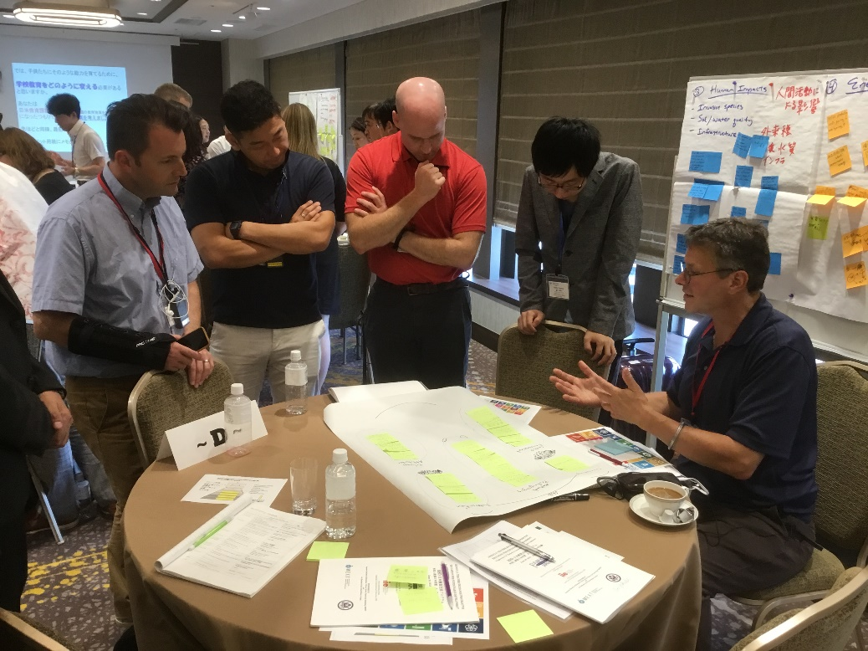
（この写真は承諾があります。日米教育委員会でのＥＳＤ合同研修会の様子）
⑥説明者は、回ってきた人たちに自分たちの改革案を１分半で説明します。
⑦自然に拍手がわいたりします。「はい、説明者にお礼の拍手をしましょう。ありがとうございました。では次の所に移動してください。」
⑧このようにして、何回か説明をしてもらいます。班を回るたびに、色々な策が示され、気づかなかった案にもふれることができます。でも、損したような気持ちの人もいます。聞いてみたら、ずーっと説明を続けていた人でした。 しかし、本当に損していたのでしょうか。この人の説明を、戻ってきた仲間に聞いてもらいます・・・。
⑨すると、仲間がびっくり！自分たちの考えた改革案が、とってもわかりやすく、素敵に説明されるではありませんか！
⑩つまり、何回か繰り返して説明することで、自分の中で内容が整理され、プレゼン能力も知らないうちに高まっていたのです。
⑪さっきは、損した気分だった説明者の方々に聞いてみると、ご自分の成長に納得。他人に何回も説明することで、学びが一層深まることをみんなで体験できました。
⑫時間があれば、フリーマーケットスタイルで他班のまとめの中にあった優れたキーワードを探して、シールを貼ったりします。「いいねマーク」をつけるみたいですね。
さて、このような活動を体験してもらうと、どのように教育改革を進めたらいいのか、自分なりの考え方や方向性をもつことができます。その視点をもって日本の教育施策の根幹、学習指導要領を読んでみると、その優れた方向性や、取り組むべき課題を明確に読み取ることができるのです。（７分間で前文と総則を読んでもらいます。重要と思うところにマーカー等で印をつけながら読み込みます。
- ①～⑫の活動がうまく進んでいれば、相当な集中力で読み込みます。
その後に、今回の学習指導要領の改訂について、プレゼンを使いながら説明をします。その説明の際に使えそうな資料は、「ＥＳＤ・ＳＤＧｓを推進する手島利夫の研究室」のhttps://www.esd-tejima.com/newpage2.htmlから、あるいは教育出版社の「学校発・ＥＳＤの学び」連動サイトhttps://www.kyoiku-shuppan.co.jp/tokushu/esdsdgs/esdbk-index.html からダウンロードできますが、プレゼンデータが必要な方は、別途お問い合わせください。

研修会も主体的・対話的で問題解決的な学び方になっていたのですか
そうなのです。「学校発・ＥＳＤの学び」の第四章「子どもの学びに火をつける」
―主体的・対話的で深い学びー では２５ページにわたって具体例を入れながら詳しく説明をしておりますが、その考え方を研修会の構成に取り入れたのが前記の研修の進め方なのです。つまり参加者は知らないうちに「学びに火をつける」ための３つのステップを体験し、「ＥＳＤの授業づくりを進めるぞ。自分の学級では、あるいは学校ではどのように進めたらいいのだろう」という問題意識を持っていたことにここで気づくのです。
このことで「学びに火をつける」ことの汎用性・重要性が、一層お分かりいただけるかと思います。
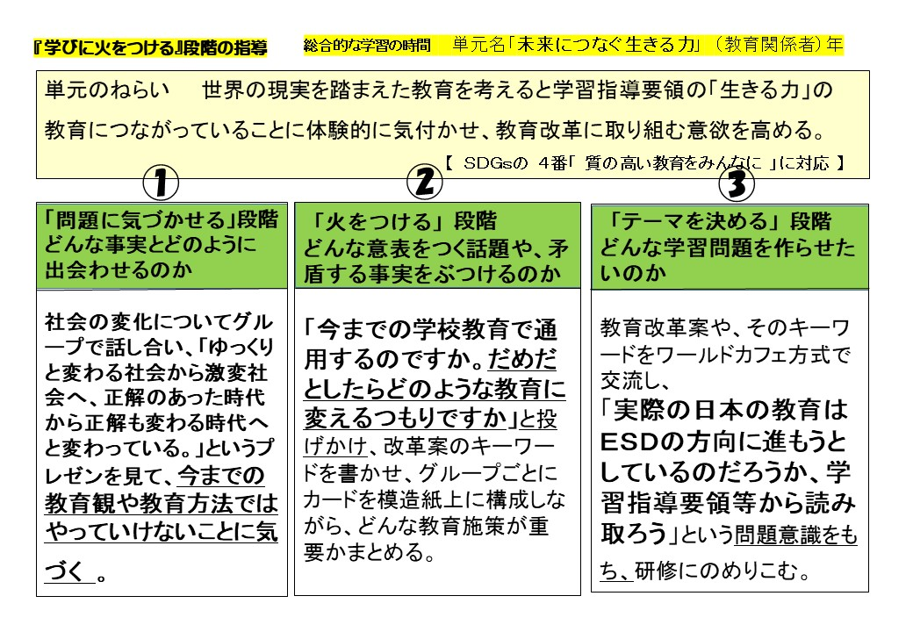
そして、ちょっとした示唆をすることによって、次の単元展開表のように、今後どのようにＥＳＤを推進し、学校のあり方や授業の進め方として具体化し、どのような場で誰と交流しながらより良いものに高めていこうかという見通しさえ持つようになれるのです。下の例では、教育長さん方が互いに刺激し合って「県内の教育においてＥＳＤをどのように進めていこうか」という問題解決に踏み出す今後の過程が手に取るようにわかります。この研修会という名の「学びに火をつける授業」によって仕組まれた学習の成果が、皆様にもお分かりいただけると思います。
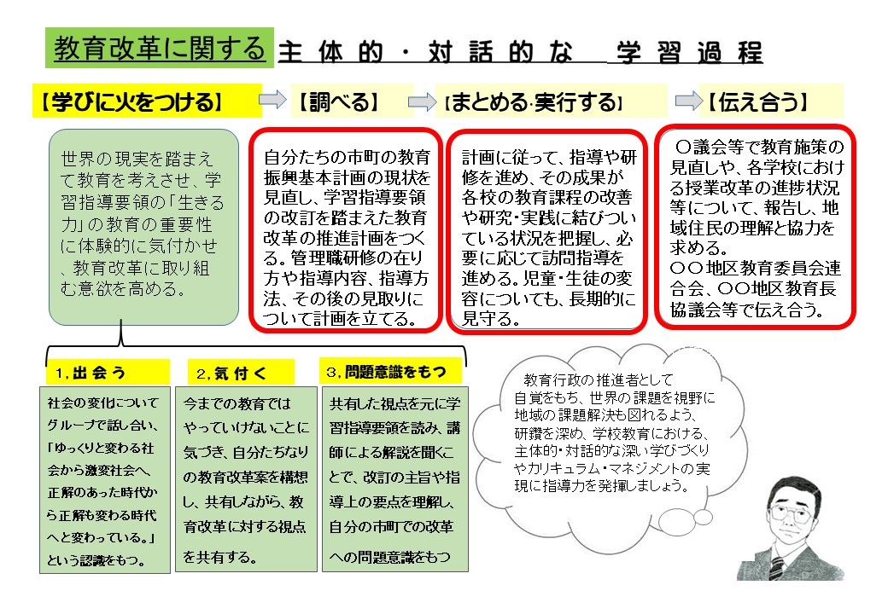

また、学習指導要領の解説やその具体化例の中でＥＳＤカレンダーのもつカリキュラム・マネジメントとしての価値や、学びに火をつける３つの手立ても、重要なものと感じられるようになるのです。だから、研修後の感想にも納得されたお声が見られるのです。
このような研修の進め方は、ちょっとしたコツさえつかめばどなたでも身に付けることができます。ただ、練習なしにすぐにできるとも思えませんので、身近な人に聞いてもらいながら何回かやってみたらいかがでしょうか。そのうちに楽しくて説明するのも、研修会でファシリテートするのも楽しくて病みつきになること請け合いです。それと同時にＥＳＤへの理解も深まりますし、新しい時代の教育者：ファシリティチャー（造語です）としての資質も高めていけることと確信しています。皆さん、チャレンジですよ！

